
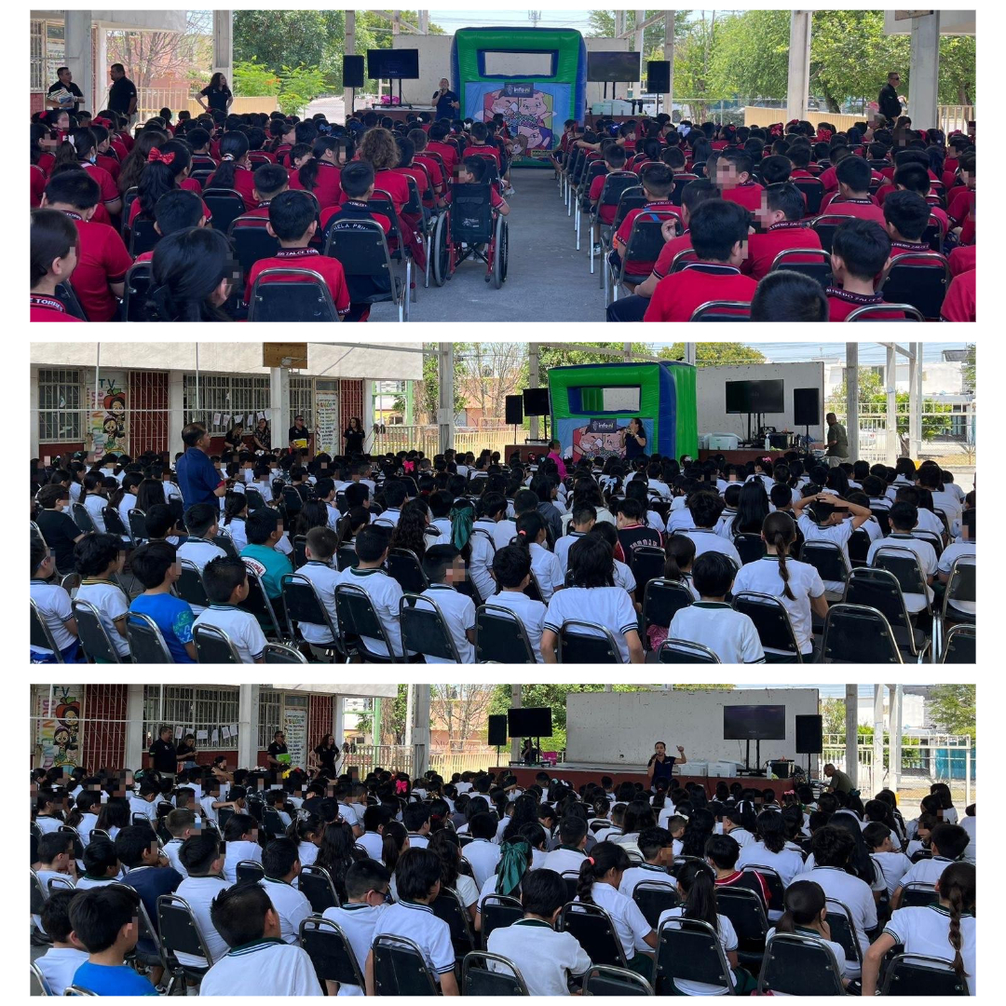
Fecha: 13 de mayo 2025
Hora: 10:30, 11:30 am, 13:30 y 14:30 p.m.
Asistentes: 1462
Dirigido a: Escuela Prim. Alfredo Zalce Torres.
Programa Infantil “Los Valores de la Transparencia”
Cuento: No te enredes en las redes y Las aventuras de la detective Clarisa

